SPECIALIOJO PEDAGOGO UŽDUOTĖLĖS VAIKAMS

5-6 M.

- Dėlionė "ABĖCĖLĖ" (12 dalių)
Sudėliok dėlionę ir pasakyk, kurias raideles pažįsti.

https://www.jigsawplanet.com/?rc=play&pid=0e2ee7d49e0a&fbclid=IwAR3noalaOWqewZvLvPkw2eQ1YtMdWt84AOknmzjIXnHuem-A9YBq4O62Fw0

- Pažinimo ir dėmesio lavinimo užduotis.
„Pavadink gyvūnus. Rask šešėlius“.
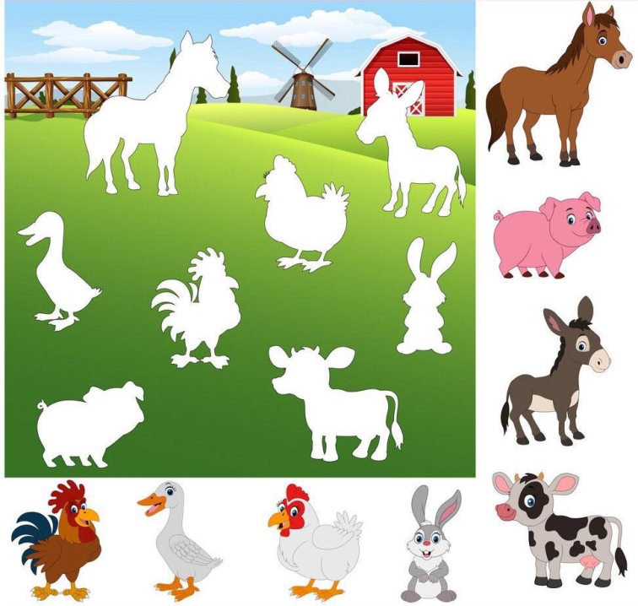

- Kalbos lavinimo užduotis. Pasakyk sakinius, ką veikia vaikai? (Berniukas skaito knygą, mergaitė...)
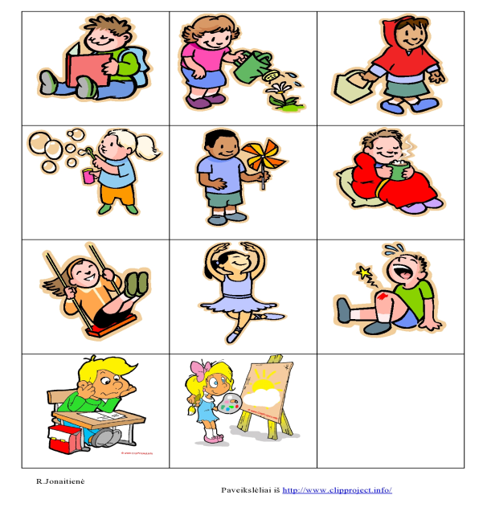
- Prielinksnių vartojimo mokymas/įtvirtinimas.
https://www.facebook.com/media/set/?set=a.111833593802342&type=3
- Skaičių pažinimas, skaičiavimas 10- ies ribose.
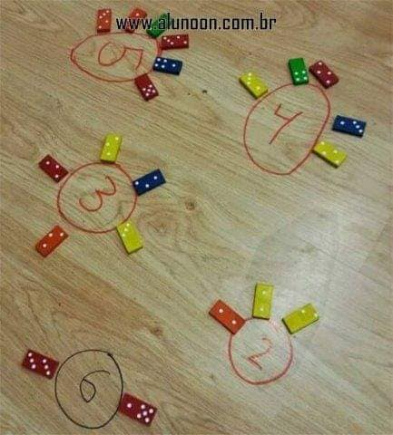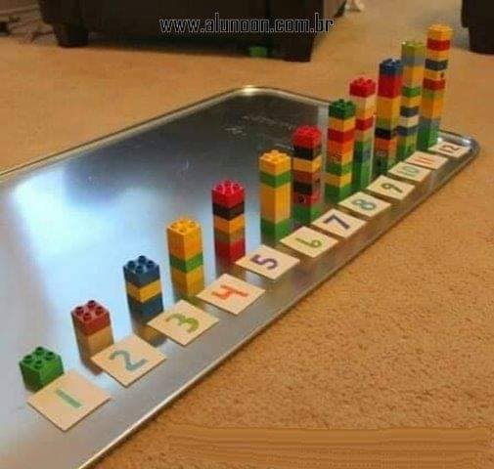

- Užduotys regimojo suvokimo ir matematinių gebėjimų lavinimui.
https://www.facebook.com/psyhologkharkov/photos/pcb.467273530819511/467273457486185/?type=3&ifg=1&__tn__=HH-R&eid=ARBOZAPNjeSTgT5v6J1ZLcDB0J59202ovb-8zX-DwdyuuLcGmtuwfZNqDGq5L83nIQ6tzcyyW_ZdsjH1

- Velykiniai labirintai.
https://www.facebook.com/photo.php?fbid=2610738729198016&set=pcb.1158389101181916&type=3&ifg=1&__tn__=HH-R&eid=ARB6ILgNT1vDeOV9hiF8duBWxRTYPyFQDXzXUHnltp655EyLmeFBaAEzqfsuZFFuRMhKcArLlR6Bs4BB

- Motorikos lavinimas.
https://www.facebook.com/2308362645864159/videos/616064772557699/?t=33

- Akies-rankos koordinacijos lavinimas.
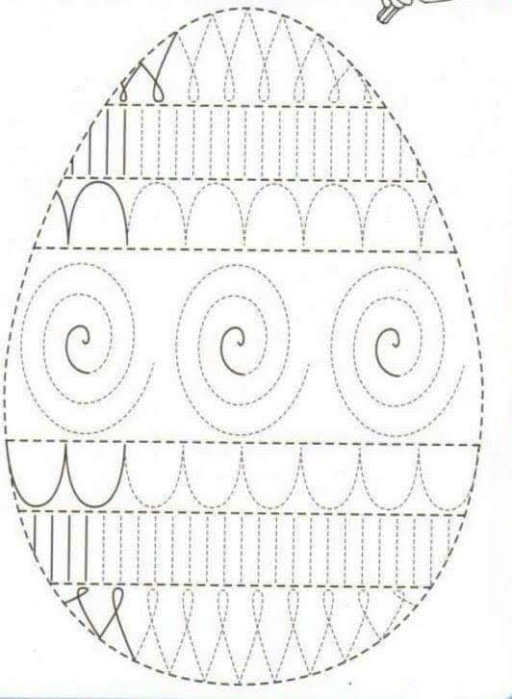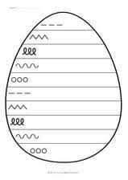

4-5 M.

- Sudėliok dėlionę ir suskaičiuok iki 5.

https://www.jigsawplanet.com/?rc=play&pid=06fa28ddf620&fbclid=IwAR3PC6wKmegdwbz2Sm2XcJ_q9iN2hKUtch5fsL9zCkhzA6p4UPWmV0YwDoE

- Regimojo suvokimo lavinimo užduotis "Pasakyk ką matai?".
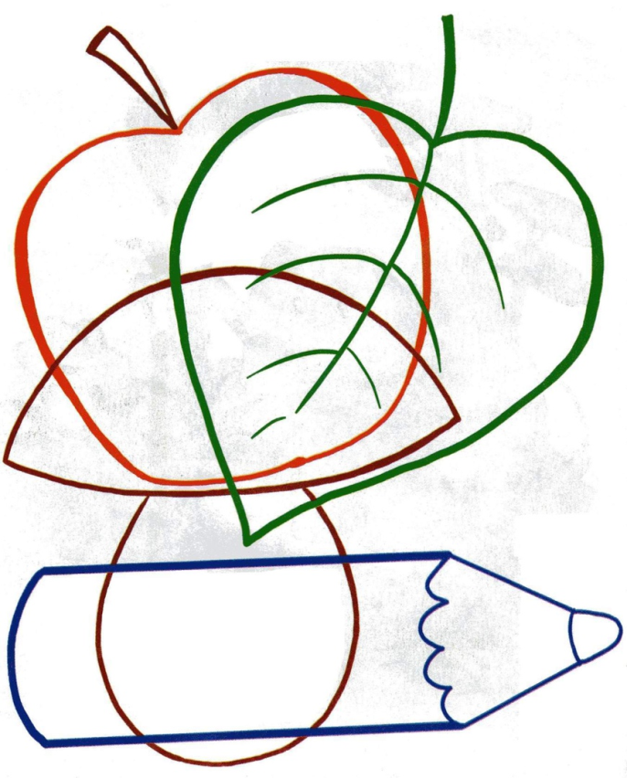

- Smulkiosios motorikos lavinimas:
- Makaronų karoliai. Kuo daugiau lavės maži pirštukai, tuo greičiau gerės vaiko kalba :)
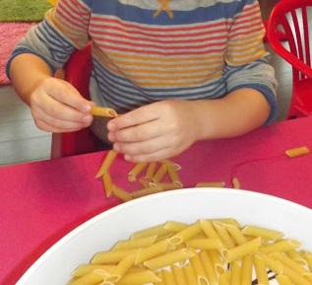

- Skalbinių segtukų segimas, rūšiavimas pagal spalvas.
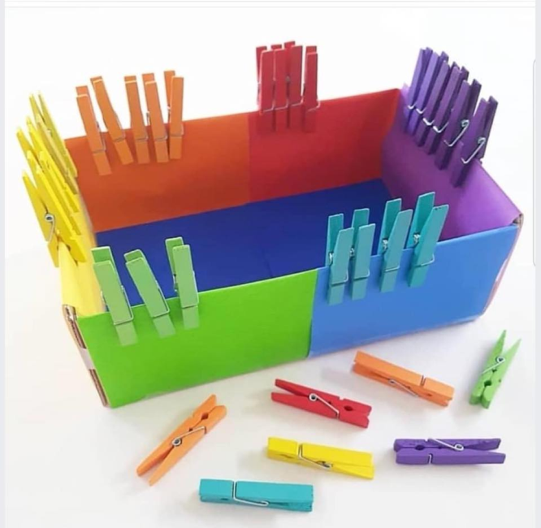

- Rankytės lavinimas
https://www.facebook.com/materialeducativoparadocente/photos/pcb.887734531571810/887733804905216/?type=3&ifg=1&__tn__=HH-R&eid=ARCNQhGB6l-GU6BBv5Q2ChAFXn9KXLoaVPpnyLIymfjjIE-FQKPmvAbagq70Ejcid36qERRPRW4lVSHd

- Sąvokos „VIENAS-DAUG“
https://wordwall.net/resource/1245303/kiau%c5%a1iniai-vienas-daug?fbclid=IwAR1PWI4plTmqVuLgGO1zHYYQx2ok9QiHrRrXR7Rr6wqE2Y6xqK5MB3Vr9jM

Paruošė,
Specialioji pedagogė
Aurelija Prankienė

